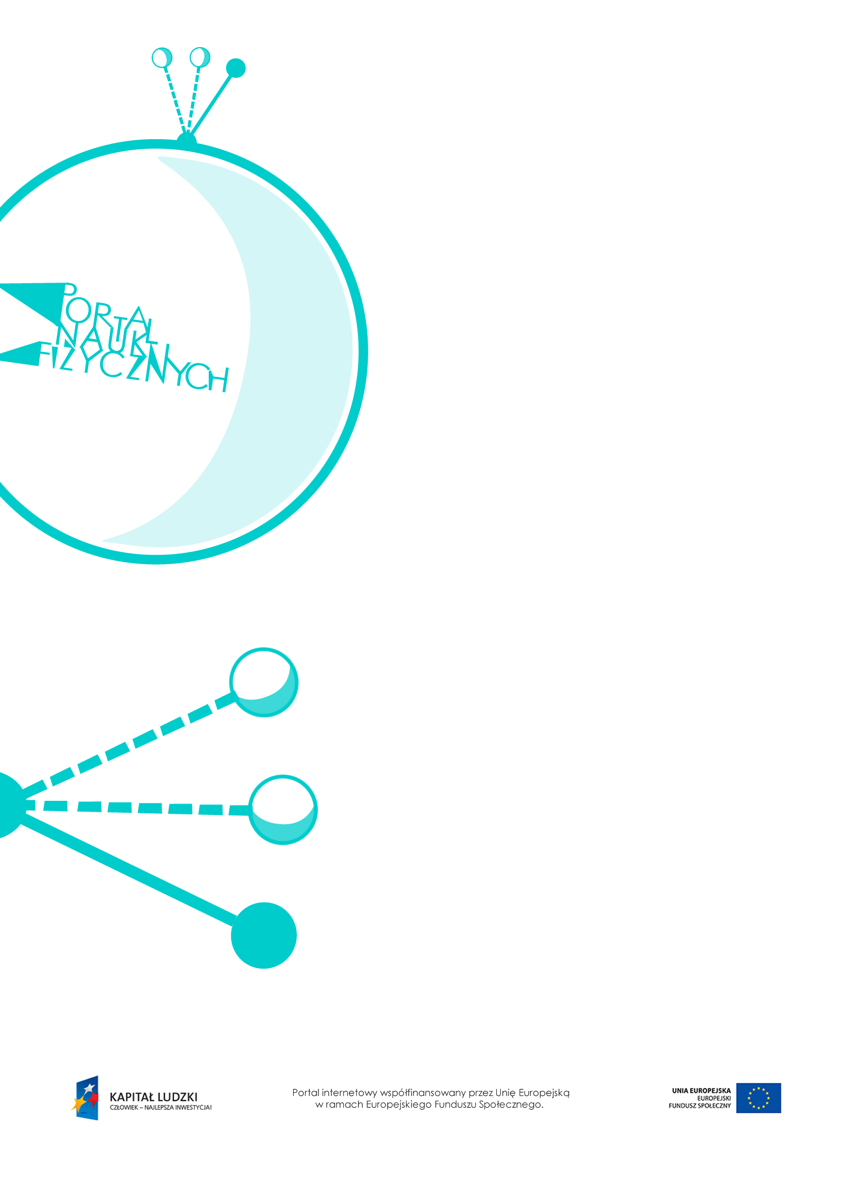

siła

Siła – scenariusz lekcji
Czas: 90 minut
Cele ogólne:
- Wprowadzenie pojęć siły i cech siły.
- Zapoznanie z pojęciami sił równoważących i sił wypadkowych.
- Ćwiczenie wykonywania prostych doświadczeń.
- Ćwiczenie samodzielnego formułowania wniosków z obserwowanych doświadczeń.
- Zapoznanie z pojęciami pozwalającymi zrozumieć zjawiska występujące w otoczeniu.
Cele szczegółowe – uczeń:
- wymienia przykłady działania sił zaczerpnięte z codziennego życia,
- wskazuje przykłady sił różniących się kilkoma cechami,
- posługuje się graficzną interpretacją siły,
- posługuje się pojęciami kierunku wektora i zwrotu wektora,
- wyjaśnia na przykładach, że skutek działania siły zależy od jej wartości, kierunku i zwrotu,
- informuje, że jednostką siły jest niuton,
- mierzy siłę za pomocą siłomierza,
- porównuje siły na podstawie ich wektorów prezentowanych graficznie za pomocą strzałek,
- odróżnia wielkości skalarne (liczbowe) od wielkości wektorowych; podaje odpowiednie przykłady,
- planuje doświadczenie dotyczące badania zależności wartości siły grawitacji działającej na obciążniki zawieszone na sprężynie od liczby tych obciążników,
- dobiera przyrządy do doświadczenia, buduje zestaw doświadczalny,
- zapisuje wyniki pomiarów w formie tabeli,
- formułuje problem badawczy, stawia i weryfikuje hipotezy badawcze,
- analizuje wyniki, formułuje wniosek i opisuje zależność wskazania siłomierza od liczby obciążników,
- na podstawie wyników pomiarów zapisanych w tabeli rysuje w danym układzie współrzędnych wykres zależności wartości siły grawitacji działającej na zawieszone na sprężynie obciążniki od ich liczby,
- posługuje się proporcjonalnością prostą,
- posługuje się pojęciami siły wypadkowej i siły równoważącej, przedstawia te siły graficznie.

Metody:
- pokaz,
- obserwacje,
- doświadczenia,
- burza mózgów,
- pogadanka.
Formy pracy:
- praca zbiorowa (z całą klasą),
- praca indywidualna.
Środki dydaktyczne:
- przyrządy do doświadczeń: siłomierze, odważniki, klocki z zaczepami,
- plansza „Siła jako wielkość wektorowa”,
- pokaz slajdów „Cechy sił”,
- „Zadania”,
- „Pomiar siły” (doświadczenie z arkuszem badawczym),
- plansza „Siły równoważące się”,
- symulacja „Dodawanie sił, siła wypadkowa”,
- tekst „Równowaga sił – doświadczenie 1.”,
- tekst „Równowaga sił – doświadczenie 2.”,
- tekst „Równowaga sił – doświadczenie 3.”,
- tekst „Ogólny warunek równowagi ciała”,
- plansza „Pytania sprawdzające”

Przebieg lekcji
Czynności nauczyciela i uczniów | Uwagi, wykorzystanie środków dydaktycznych
- Rozmowa na temat działania jednych ciał  na inne siły – uczniowie podają przykłady znane z codziennego życia. | - W zależności od przykładów podawanych przez uczniów można przypomnieć o różnych rodzajach oddziaływań i o tym,  że oddziaływania mogą zachodzić  na odległość lub wtedy, kiedy ciała pozostają  w bezpośrednim kontakcie.
- Wprowadzenie pojęcia siły jako wielkości fizycznej, która służy do opisywania oddziaływania między ciałami. | - Wprowadzenie litery F jako symbolu oznaczającego siłę (ang. force – siła). Wyjaśnienie: strzałka nad literą F oznacza,  że jest to wielkość wektorowa.
- Wykonanie (przez uczniów) kilku prostych doświadczeń wykazujących, że siły mogą  się różnić kilkoma cechami.  - Omówienie wektorowego charakteru siły. | - Doświadczenia mogą polegać np.  na przesuwaniu krzesła to w jedną,  to w drugą stronę lub przemieszczaniu przedmiotów siłą o różnej wartości.  Na rysunkach siłę przedstawiamy za pomocą wektora, czyli strzałki.  - Wprowadzenie siły jako wielkości wektorowej, która informuje nie tylko  o wielkości wzajemnego oddziaływania ciał, ale także o „stronie”, w którą ono działa.  - Wyjaśnienie, że nad symbolem wielkości wektorowej stawiamy strzałkę, stąd symbol opisujący siłę.  - Nie wprowadzamy definicji wektora; wystarczy zrozumienie, że strzałka ilustrująca działanie siły pokazuje, w którą „stronę” działa siła.  - Należy zwrócić uwagę na to, że każdy wektor ma cztery cechy: punkt przyłożenia, kierunek działania, wartość liczbową i zwrot.  - Zobrazowanie siły jako wielkości wektorowej. Wykorzystanie planszy „Siła jako wielkość wektorowa”.  - Warto wspomnieć o różnicach między wielkościami wektorowymi a wielkościami skalarnymi i podać odpowiednie przykłady.
- Wprowadzenie i omówienie jednostki siły. | - Nie definiujemy niutona; tę jednostkę wprowadzamy, używając porównania:  1 N to siła potrzebna do podniesienia tabliczki czekolady o masie 100 g.  - Zainteresowanym uczniom można zasugerować zapoznanie się z biografią  i osiągnięciami Izaaka Newtona.
- Omówienie sposobu pomiaru siły, wykonanie doświadczeń (przez nauczyciela i uczniów).  - Omówienie budowy i zasady działania siłomierza. | - Demonstracja siłomierza, rozdanie siłomierzy uczniom.  - Wykonanie prostych pomiarów,  np. zawieszanie różnych przedmiotów  na siłomierzu – im większa siła, tym bardziej rozciągnięta sprężynka.  - Dodatkowy materiał – jeśli uczniowie wywnioskują, że im większa masa wieszanego przedmiotu, tym większą siłę pokazuje siłomierz, można wstępnie wspomnieć o sile ciężkości.  - Omówienie budowy i zasady działania siłomierza.
- Wykonanie przez uczniów ćwiczeń utrwalających. | - Sprawdzenie umiejętności opisu siły. Wykorzystanie pokazu slajdów „Cechy sił”.  - Sprawdzenie umiejętności wyznaczania siły wypadkowej i równoważącej – „Zadania”.
- Zaprojektowanie i wykonanie przez uczniów doświadczenia wykazującego zależność siły grawitacji od liczby obciążników zawieszanych na siłomierzu. | - Ćwiczenie: stawiania hipotez, opisywania doświadczenia, wykonywania pomiarów, zapisywania wyników w postaci tabeli  i sporządzania wykresów.  - Samodzielne zaplanowanie arkusza badawczego lub wykorzystanie przykładowego opisu doświadczenia  z arkuszem badawczym „Pomiar siły”.
- Wprowadzenie pojęcia siły równoważącej.  - Wykonywanie przez uczniów rysunków schematycznych obrazujących omawiane przykłady. | - Najłatwiej to wyjaśnić, stosując siłomierze  i klocki z zaczepami.  - Omówienie na przykładach cech sił równoważących. Wykorzystanie planszy „Siły równoważące się”.  - Przykłady doświadczeń wraz z opisami  i wyjaśnienie warunków równowagi  – w tekstach: „Równowaga sił  – doświadczenie 1.”, „Równowaga sił  – doświadczenie 2.”, „Równowaga sił  – doświadczenie 3.”, „Ogólny warunek równowagi ciała”.
- Wprowadzenie pojęcia siły wypadkowej.  - Wykonywanie przez uczniów rysunków schematycznych ilustrujących omawiane przykłady. | - Jeśli siła wypadkowa jest równa 0 N,  to znaczy, że siły działające na ciało  się równoważą.  - Podawanie przykładów działania wielu sił  na jedno ciało – rozpatrujemy sytuacje,  w których siły działają w tę samą stronę  lub w przeciwne strony.  - Zdolniejszym uczniom warto pokazać składanie sił działających w różnych kierunkach.  - Omówienie wyznaczania siły wypadkowej  sił działających w tym samym kierunku  lub w różnych kierunkach. Wykorzystanie symulacji „Dodawanie sił, siła wypadkowa”.
- Podsumowanie lekcji. | - Wykonanie zadań utrwalających wiedzę – „Zadania”.  - Przykłady pytań podsumowujących wiadomości zdobyte na lekcji – „Pytania sprawdzające”.

Pytania sprawdzające
- Wyjaśnij, w jakich okolicznościach ciało, na które działają dwie siły, może pozostawać
w spoczynku.
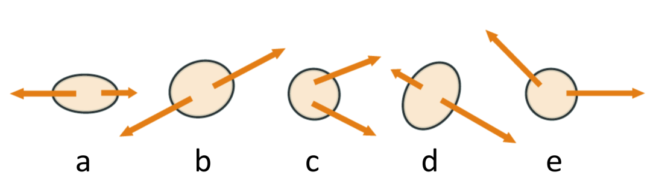
- Rysunek przedstawia ciała i działające na nie siły. Które ciało może pozostawać nieruchome?

- Wyjaśnij, w jakiej sytuacji siły się równoważą.
- Wyjaśnij, jakie siły działają na przedmiot leżący na stole, np. talerz. Jaka jest ich fizyczna natura?
- Wyjaśnij, w jakich okolicznościach ciało, na które działają trzy siły równoległe, może pozostawać
w spoczynku.
- Wyjaśnij ogólnie, kiedy ciało może pozostawać w spoczynku, jeżeli działa na nie kilka sił równoległych.

